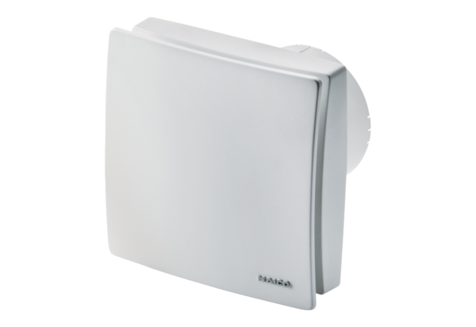Kleinraumventilator ECA 100 iproVerpackungseinheit: 1 StückSortiment: A
Artikelnummer: 0084.0200Hersteller: MAICO

